教科版八年级上册物理 6.3测量密度 练习
一、单选题
1.为了测盐水的密度，某实验小组制定如下的实验计划：
①在烧杯中装入适量盐水，测出它们的总质量
②将烧杯中一部分盐水倒入量筒中
③测出量筒中盐水的体积
④测出烧杯和剩余盐水的质量
⑤测出空烧杯的质量
⑥根据实验数据计算盐水的密度．
以上实验步骤安排最合理的是（ ）
A. ①②③④⑥ B. ⑤①②③⑥ C. ①②④③⑤⑥ D. ⑤①②④③⑥
2.要测金属块的密度需要以下步骤，其中排列顺序科学合理的是（ ）
①把金属块放在天平左盘，砝码放在右盘称质量．
②观察记录放入金属块后量筒液面的刻度值．
③观测砝码和游码值并记录．
④观测记录未放入金属块时量筒液面的刻度值．
⑤计算密度．
⑥调节天平．
A. ①②③④⑤⑥ B. ④②①③⑤⑥ C. ⑥①③④②⑤ D. ⑥⑤④③②①
3.以下各组器材中，不能测出长方体金属块密度的是（ ）
A. 刻度尺、细线、烧杯、水 B. 天平和砝码、量筒、细线、水
C. 溢水杯、天平和砝码、烧杯、水、细线 D. 刻度尺、天平和砝码
4.利用下列哪组器材不能区分如图所示的两杯没有标签的水和盐水（ ）
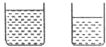
A. 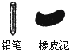 B. 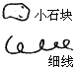 C. 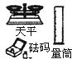 D. 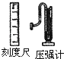
5.春去夏来，教室外的气温节节上升，同学们发现挂在实验室墙壁上的温度计内的液面慢慢升高，液面升高的原因是由于液体的哪个量变大了（ ）
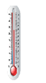​
A. 体积 B. 质量 C. 比热 D. 密度
6.甲、乙两种金属的密度分别为ρ_{甲}、ρ_{乙} ， 由体积相等的甲、乙两种金属制成合金的密度是（ ）
A. 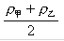 B. 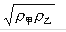 C. 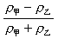 D. 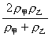
7.用天平和量筒测量形状不规则小石块的密度，下列步骤不需要的是（ ）
A. 用天平测量小石块的质量m₁
B. 用天平测量量筒的质量m₂
C. 在量筒内倒入适量的水，记下量筒中水的体积V₁
D. 用细线系住小石块，浸没在量筒的水中，记下量筒中石块和水的总体积V₂
8.密度是物质的一种属性，我们常以密度为依据选取材料，下面属于主要从密度的角度考虑的是（ ）
A. 用镍铬合金做电炉丝 B. 用塑料做开关的外壳
C. 用塑料泡沫做成表演场景中倒塌的房屋 D. 用水作为汽车发动机的冷却液
9.把250cm³的水和250cm³的酒精（ρ_{酒精}=0.8g/cm³）充分混合，混合后的总体积为480cm³ ， 则混合液体的密度约为（ ）
A. 0.90g/cm³ B. 0.94g/cm³ C. 0.98g/cm³ D. 1g/cm³
10.在用天平和量筒测量某种食用油的密度时，以下操作中，不必要且不合理的是（ ）
A. 用天平测出空烧杯的质量
B. 取适量的油倒入烧杯中，用天平测出杯和油的总质量
C. 将烧杯中的油倒入量筒中，测出倒入量筒中油的体积
D. 用天平测出烧杯和剩余油的总质量
11.社会生活中密度用途很广，下列说法错误的是（ ）
A. 冬季与夏季煤气的价格不同的原因之一是煤气在两季的密度不同
B. 农民常用一定密度的盐水进行选种
C. 飞船尽可能采用强度高，密度小，性能优良的新材料制造
D. 鉴别物质，只需测出它的密度即可做出准确的判断
12.我国自主研发生产的一种碳纤维产品，各项性能达到国际先进水平，其密度是钢的四分之一，强度是钢的十倍．它最适合用于制作( )
A. 汽车的底盘 B. 产品包装盒 C. 打夯的重锤 D. 航空器部件
13.我国自主研发生产的一种碳纤维产品，各项性能达到国际先进水平，其密度是钢的四分之一，强度是钢的十倍．它最不适合用于制作（ ）
A. 缆绳 B. 宇宙飞船 C. 打夯的重锤 D. 飞机部件
14.有一合金是由密度为 ρ₁ 和ρ₂的两种金属质量各占一半进行混合后制成，则合金的密度为 （ ）
A. ρ₁+ρ₂ B. 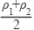 C. 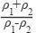 D. 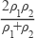
15.质量为2000kg的铝球，其体积为1m³时，（铝的密度为2.7g/cm³）则（ ）
A. 一定是空心的 B. 一定是实心的 C. 可能是空心，也可能是实心的 D. 无法判断
二、填空题
16.小航在实验室测量盐水密度．他先把天平放在水平桌面上，将标尺上的游码移到标尺左端的________处，发现指针静止在分度盘中央的左侧；则接下来的操作应是：将平衡螺母向________调节，直到指针对准分度盘的中央．接着小航将盐水倒入量筒，如图甲所示，测盐水的体积为________cm³ ． 然后小航用天平测出空烧杯的质量为30g，然后他将量筒中的盐水全部倒入烧杯，用天平测出烧杯和盐水的总质量，天平平衡时的情景如图乙所示，则烧杯和盐水的总质量________g．请你根据以上实验数据计算出盐水的密度为________kg/m³ ．
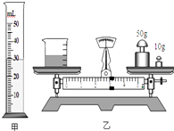
17.为探究质量与体积的关系，某同学找来不间材质的物体A和物体B若干个做实验．
（1）使用天平称量物体质量时．该同学通过旋转右侧的平衡螺母使得天平平衡（如图甲所示）．老师指出这样操作错误，这是因为________ ．
（2）该同学按照正确的方法操作，当天平再次平衡时，右盘中砝码的质量及游码的位置如图乙所示．则物体的质量为________ g．
（3）经过一系列实验该同学得到了多组数据，很据数据分别画出了物体A和物体B质量随体积变化的图象（如图丙所示）．分析图象可知：不同物质构成的物体，其质量与体积的比值________ （选填“相同”或“不同”）正因为如此，物理学引入了“密度”概念，由图象丙知：实验所选用物体A的密度为________ kg/m³ ．
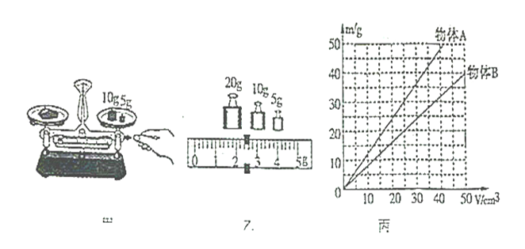
18.物理知识在日常生活中有着广泛的应用：图中，利用 ________知识可以方便地估算游泳池中水的质量； 用吸管吸饮料利用的是 ________的知识；修筑拦河大坝时要做成上窄下宽，主要是根据 ________的规律．（最后一格选填“固体压强”或“液体压强”）
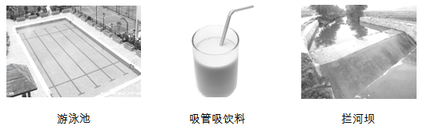
19.测量大米密度时，小华发现米粒间有空隙，若把空隙的体积也算作大米的体积将使密度的测量结果偏________．于是，她用一个饮料瓶装满水，拧上盖子，用天平测出总质量为143g．又测出48g大米，放入瓶中，擦干溢出的水，再测这时的总质量．天平平衡时，右盘中的砝码和游码位置如图所示，则总质量为________ g．由此可以算出这种大米的密度为________ kg/m³ ．
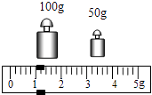
20.制造飞机经常要用铝作为材料，是因为铝的________小的特性；用橡胶做汽车轮胎，主要应用其________好的原因．
21.某同学测量一块不规则瓷片的密度，请填写空格处的内容。
① 把天平放在水平桌面上，将游码移到零刻度处，然后调节________ 使天平在水平位置平衡。
② 用调节好的天平测量瓷片的质量，所用砝码的个数和游码的位置如图所示，则瓷片的质量为________ 克。
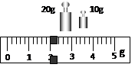
③ 他发现瓷片放不进量筒，改用如图所示的方法测瓷片的体积：
a．往烧杯中加入适量的水，把瓷片浸没，在水面到达的位置上作标记，然后取出瓷片。
b．先往量筒中装入40ml的水，然后将量筒的水缓慢倒入烧杯中，让水面到达标记处，量筒里剩余水的体积如图所示，则瓷片的体积为________ 厘米³。
④ 瓷片的密度ρ为________ 克/厘米³。
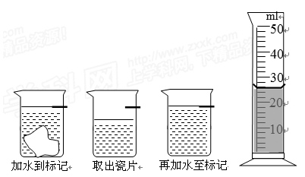
三、解答题
22.体积为30cm³的铜球的质量是89g，将它的中空部分注满某种液体后球的总质量是361g，求注入的液体密度的大小．（ρ_{铜}=8.9×10³kg/m³）
23.将一钢球放入盛有100mL水的量筒中，水面上升到160mL处．又用天平称出该球质量为234g，此钢球是空心的还是实心的？若为空心的，在空心部分注满煤油，那么钢球的总质量为多少？
（ρ_{煤油}=0.8×10³kg/m³ρ_{钢（铁）}=7.9×10³kg/m³）
四、实验探究题
24.小明在实验室测量某金属块的密度．实验步骤如下： 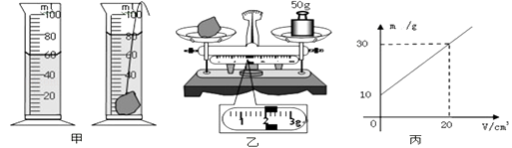
（1）小明先把金属块放入装有适量水的量筒中，量筒内水面的位置如图甲所示．然后他将金属块从量筒中取出，直接放在已调节好的托盘天平上，天平平衡时游码在标尺上的位置和右盘砝码如图乙所示，计算金属块的密度为________kg/m³ ．
（2）小明这种测量方法测出的金属块密度值________（选填“偏大”、“偏小”或“不变”）．
（3）小明接着又测定某液体密度．他根据实验数据绘制了液体和容器的总质量m_{总}跟液体的体积V之间的关系图象，如图丙所示，根据图象可计算液体的密度为________kg/m³ ．
25.根据所学知识完成下面的实验：
（1）在探究“影响液体内部压强大小的因素”实验中：
①如图甲，用手按压强计的橡皮膜，L型管内水而出现高度差；将橡皮膜放人酒精中，u型管内水面也出现高度差，这说明________.
②比较乙、丙实验可知，液体内部压强与液体的________有关。
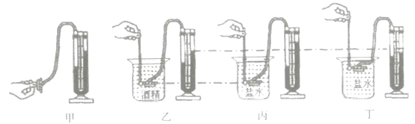
（2）小明用托盘天平、量筒、细线、铁块测量一块实一块,复合材料的密度。他在调节天平时，发现指针偏向分度盘中央刻度线的左侧，如图甲所示。为使天平横梁水平平衡，他应将平衡螺母向________端调，然后用调节好的天平测量该复合材料块的质量，天平平衡时右盘中的砝码质量、游码在标尺上的位置如图乙所示，则该物块的质量为________g。因复合材料的密度小于水，小明在该物块的下方悬挂了一个铁块，按照如图丙所示的顺序，测出了该物块的体积是________cm³ ， 则这种复合材料的密度是________kg／m³。
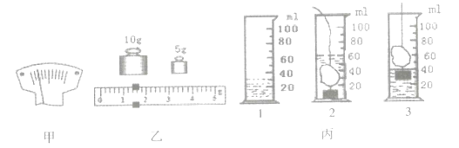
（3）圆圆同学在研究“电流通过导体产生热量的多少与电流、电阻是否有关”时，采用了如图所示的实验装置，将1、2和3、4导线分别接到电源两端。
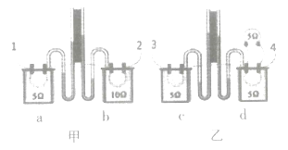
①甲图所示的装置是用来研究电流通过电阻丝产生的热量与________的关系，通过一段时间，________ (选填“a”或“b”)容器中电流产生的热量较多。
②乙图所示的实验装置通过一段时间，________(选填“c”或“d”)容器中电流产生的热量多。
（4）某班同学到实验室做“测定小灯泡额定功率”的实验。已连接的部分电路如图所示，被测小灯泡的额定电压为3．8V，电阻约为10Ω。实验室有如下器材：电源(电压为6V)、电流表(0～0．6A 0-3A)、电压表(0～3V 0～15V)、开关各一只，导线若干，滑动变阻器三只：R₁₍5Ω 0．5A)、R₂ (10Ω 0．5A)、R₃(500Ω 1A)。
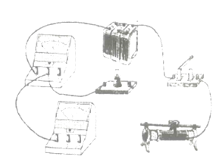
①请你用笔画线代替导线，将图中的实物电路连接完整________.
②滑动变阻器应选用________(选填“R₁”“R₂”“R₃”)
③连接实验电路后，合上开关时，同学发现灯泡较暗、两表的示数均较小．移动滑动变阻器滑片，现象不变，其电路故障原因可能是________。
④故障排除后开始实验，当变阻器滑片滑到实物图示位置时，电压表示数为3．0V．接着应将滑片向________(填“左”或“右”)滑动.
⑤下表为某小组的实验记录分析表：老师认为该小组数据处理过程有误，你认为正确测量结果P_{额}=________W，
实验序号 | 电压表示数/V | 电流表示数／A | 功率／W | 额定功率/W
1 | 3.0 | 0.36 | 1.08 | P_{额}==1.50
2 | 3.8 | 0.4 | 1.52
3 | 4.5 | 0.42 | 1.89
26.在探究质量与体积的关系时，小明找来大小不同的铝块进行实验．
（1）图甲是小明在水平桌面上使用托盘天平的情景，他的操作错误是________．
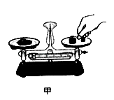
（2）改正错误后，小明正确操作，根据实验数据画出了铝块质量随体积变化的图象，如图乙所示．分析图象可知：铝块的质量与体积的比值是一个定值，为________ g/cm³ ．
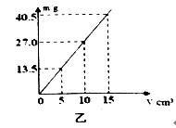
五、综合题
27.小月同学们想测量家中热水瓶中软木塞的密度，于是切下一块干软木，进行了实验，实验步骤如下：
①调节天平横梁平衡；
②用天平测出软木块的质量m，示数如图甲所示；
③在量筒中装入适量的水，如图乙所示
④读出水的体积V₁；
⑤用细线系住软木块和铁块，将铁块浸没在水中，如图丙，读出水和铁块的总体积V₂；
⑥将软木块和铁块同时浸没在水中，如图丁所示，读出水、铁块和软木块的总体积V₃.
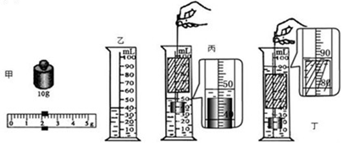
请回答以下问题：
（1）根据上述实验步骤可知：软木块的质量为 g，软木块的体积为，软木块的密度为 kg/m³。
（2）小红同学发现在上述步骤中，有一个步骤是多余的，这个步骤是________（填序号）．
（3）同学们经过评估交流后，发现干软木具有吸水性，则所测密度应_______ （大于／小于）实际密度．
（4）对具有吸水性物质的体积测量提出一种改进方法。
。
（1）根据上述实验步骤可知：软木块的质量为________ g，软木块的体积为，软木块的密度为________ kg/m³。
（2）小红同学发现在上述步骤中，有一个步骤是多余的，这个步骤是________ （填序号）．
（3）同学们经过评估交流后，发现干软木具有吸水性，则所测密度应________ （大于／小于）实际密度．
（4）对具有吸水性物质的体积测量提出一种改进方法。

答案解析部分
一、单选题
1.【答案】A
2.【答案】C
3.【答案】A
4.【答案】B
5.【答案】A
6.【答案】A
7.【答案】B
8.【答案】C
9.【答案】B
10.【答案】A
11.【答案】D
12.【答案】D
13.【答案】C
14.【答案】D
15.【答案】A
二、填空题
16.【答案】零刻度线；右；30；63；1.1×10³
17.【答案】在称量过程中调节平衡螺母；37.4；不同；1.2×10³
18.【答案】密度；大气压强；液体压强
19.【答案】小；151；1.2×10³
20.【答案】密度；弹性
21.【答案】平衡螺母；32；14；2.29
三、解答题
22.【答案】解：球壳（铜球所含铜）的体积V_{壳}= = 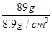=10cm³ ， 空心部分的体积V_{空心}=V_{球}﹣V_{壳}=30cm³﹣10cm³=20cm³ ，
注入液体的质量m_{液}=m_{总}﹣m_{球}=361g﹣89g=272g
因为空心部分注满液体，则V=V_{空心} ，
注入液体的密度ρ_{液}= = 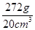=13.6g/cm³ ．
答：注入的液体密度为13.6g/cm³ ．
23.【答案】已知：V₁=100mL=100cm³ ， V₂=160mL=160cm³ ， m_{钢}=234g，ρ_{钢}=7.9×10³kg/m³=7.9g/cm³ ， ρ_{煤油}=0.8×10³kg/m³=0.8g/cm³
求：判断钢球是否空心，在空心部分注满煤油时钢球的总质量m
解：（1）根据ρ=可得：
实心钢球的体积V_{钢}=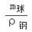=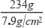≈29.6cm³ ，
该球的实际体积V=V₂﹣V₁=160cm³﹣100cm³=60cm³＞29.6cm³ ，
所以该钢球是空心的；
（2）空心部分的体积为：
V_{空}=V_{球}﹣V_{钢}=60cm³﹣29.6cm³=30.4cm³ ，
空心部分注满煤油时的质量m_{煤油}=ρ_{煤油}V_{空}=0.8g/cm³×30.4cm³=24.32g，
钢球的总质量m=m_{球}+m_{煤油}=234g+24.32g=258.32g．
答：此钢球是空心的，在空心部分注满煤油时钢球的总质量约为258.32g．
四、实验探究题
24.【答案】（1）2.6×10³
（2）偏大
（3）1×10³
25.【答案】（1）液体内部有压强；密度(或种类)
（2）左；16.4；20；0.82x 10³
（3）电阻；b；c
（4）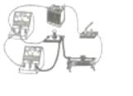；R₂；滑动变阻器同时接了下面两个接线柱；右；1.52
26.【答案】（1）用手直接拿砝码
（2）2.7
五、综合题
27.【答案】（1）12；300
（2）④
（3）大
（4）排沙法

